DIARIO DIA A DIA – CÓRDOBA - 24/01/2015
Jorge Rojas, bien gauchito y seductor

Jorge Rojas divide en dos su propuesta este verano: folclore de raíz con “Los Rojas”, y solista en el Luxor. Asegura que Cosquín sigue estando en su corazón.
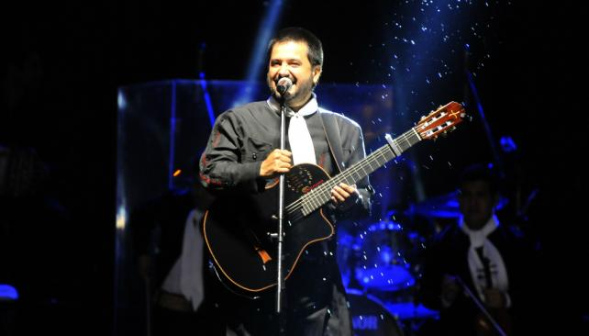
Jorge Rojas, como tantos otros folcloristas, vive el verano como auténtica temporada alta. “Sabemos que tenemos que sacar la mayor cantidad de shows posibles, pero yo trabajo responsablemente. Tengo presentaciones los viernes y sábados en las fiestas populares. El domingo es mi día de viaje para Córdoba, para nuevamente el lunes estar en el teatro Luxor en Carlos Paz. Martes y miércoles descansamos y los jueves volvemos a partir para el próximo festival. Así hasta mediados de marzo”, dice, aclarando que es su rutina desde hace 20 años.
Este año, eso sí, lo hace con dos propuestas totalmente distintas entre sí. La edición del disco de Los Rojas, la aborda en el repertorio de los festivales. Es un disco de una profunda raíz folclórica, una propuesta que “tiene que ver con la poesía paisajista, costumbrista, que revela nuestra esencia musical desde el lugar donde nacimos”.
En el teatro, en cambio, es donde expone su parte solista. “Este año la diferencia es que todo el repertorio del teatro va con cuerdas, con arreglos para zambas, chacareras. Y la puesta en escena, la imagen también se ha renovado. Se van a encontrar con una puesta cuidada, buenas visuales y la reinterpretación de nuestra música”, explica entusiasmado respecto a la serie de shows que tiene pautado para todos los lunes de enero y febrero en el Teatro Luxor.
En el ámbito del teatro, “se produce un ida y vuelta mucho más cercano”. “Hay momentos que la participación de la gente te dispara el show para otro lado, uno escucha lo que están diciendo y vas interactuando con ellos y se puede romper la rutina del show. El ámbito lo hace más íntimo. En el festival, la distancia, el aire libre, la cantidad de gente no permite eso pero te otorga otras cosas”.
Bien gauchito. Los Rojas, dice Jorge, es un proyecto que surgió con la maduración justa. “Haber trabajado con Lucio y Alfredo (N. de la R: sus hermanos) estos últimos años, primero como coristas, permitió entrar en un proceso de aprendizaje para los changos: por primera vez empezaron a trabajar en voces, abrir acordes, matizar un coro. Y también en cuanto a la composición, porque empezaron a surgir canciones que tenían que ver con los tres, nuestra esencia musical, con el lugar de dónde venimos, y eso le ha dado lugar a canciones folclóricas trabajadas en trío tradicional, rescatando el sonido del bandoneón, el violín y las voces a trío. Eso ha ido madurando hasta formar parte de este disco”.
–Lo coronan, desde lo estético, con los atuendos gauchescos. ¿Te resultó natural vestirte así?
–Yo cuando tenía 20 años y lo veía a mi viejo y abuelos vestir los atuendos, uno ya habiendo salido a la ciudad, no sentía esa necesidad de vestir así. Había una diferencia de pensamiento en cuanto a lo generacional. Hoy, cuando lo veo a mi viejo que sigue usando la ropa de gaucho cotidianamente, y nosotros tres nos presentamos vestidos así, imaginate la emoción para la familia. Ha sido muy especial, con un valor emotivo por recordar nuestras costumbres y vivencias. A mis 42 años es lindo honrar a nuestros mayores.
“A Cosquín lo llevo en mi corazón”
Jorge Rojas fue una de las estrellas que se le plantó a Cosquín y este año, por primera vez en muchos años, no va a estar presente. Sin embargo, lejos de avivar la polémica, el cantor elige mostrarse calmo y conciliador al respecto, aún cuando defiende su postura. “Mi vida cambió a partir de Cosquín, mi corazón está con el festival. A mí me da mucha tristeza no estar, pero con esto que estamos haciendo intentamos que algunas cosas cambien, porque en realidad no falté nunca. Estuvimos esperando mucho tiempo en el momento que ocurría esta crisis institucional en Cosquín. Eso es lo que da tristeza: gente que no quiera a su festival, que no lo defiendan. Todos los despropósitos y desmanejos que hubo en la municipalidad repercutieron en la Comisión Municipal de Folclore, por eso hace poco me preguntaba qué sucedería si la Comisión fuera más independiente”, insistió.
“Yo al señor Eduardo Mastel (programador actual del festival) lo conozco hace muchos años, y lo respeto mucho, pero cuando me llamó a fines de octubre y primeros días de noviembre ya era muy tarde, ya habíamos cerrado la agenda. Intentamos tratar de revertir la situación, pero no se pudo. Ojalá esto sirva para que se reflexione un poco desde adentro de Cosquín, porque a ese festival lo queremos mucha gente. Ojalá para el año que viene podamos retomar las conversaciones para estar”.
FUENTE: http://www.diaadia.com.ar/show/jorge-rojas-bien-gauchito-y-seductor

